**LA CONSONANTE “V”**

**EL GUSANO QUE QUERÍA VOLAR**

# 

Había una vez un gusano que quería volar. Una vaca le aconsejo que ya que no podía volar, pudiera imaginar.

Un día el gusano se quedó sobre una hoja dormido y soñó que la hoja se elevaba muy alta. El gusanito se sintió muy feliz, cuando de pronto despertó y vio que tenía alas para volar porque se había convertido en una hermosa mariposa.

**ACTIVIDADES**

**Responde oralmente.**

* ¿Qué quería el gusanito?
* ¿Logró lo que quería?
* ¿Cómo se sintió el gusanito?
* ¿Qué sueño quisieras hacer realidad?

La vaca aconseja al gusano.



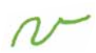

v-a-c-a

va - ca

va - ve - vi - vo - vu



**Lee las palabras.**

vaca vela vaso

pavo vena vela

vida vara vaca

nave lava viña

**Lee las palabras escritas, búscalas en la sopa de letras y enciérralos.**

|  |  |  |  |  |  |  |
| --- | --- | --- | --- | --- | --- | --- |
| v | e | l | o | e | l | e |
| i | n | i | e | v | e | l |
| ñ | d | l | n | a | v | e |
| a | a | b | v | i | n | o |
| v | u | v | a | b | u | e |

* nave
* viña
* velo
* vale
* vino

**Completa estas palabras con va, ve, vi, vo, vu.**

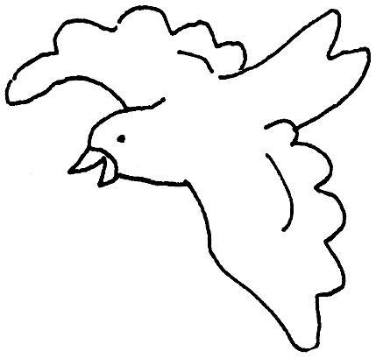

a ____

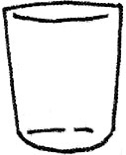

va____

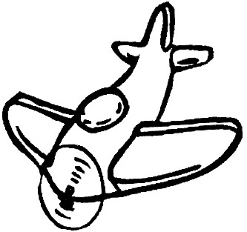

a____ón

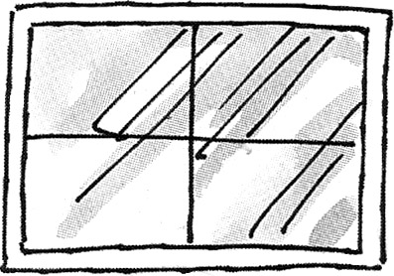

____ntana

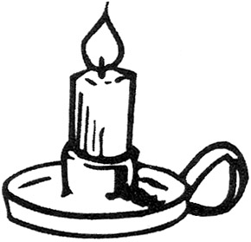

______la

____ento

**Lee, pinta y reproduce.**

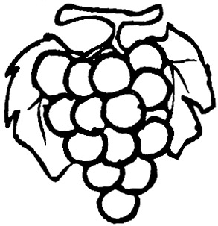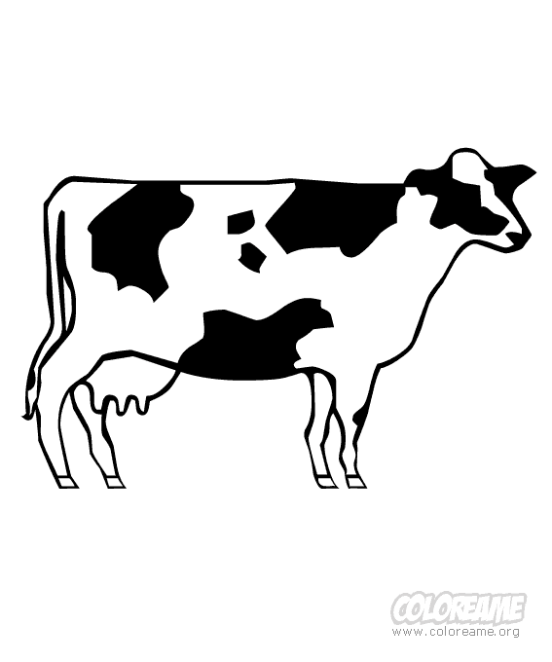

vaca

uva

**Pinta y completa la letra que falta con letras móviles**.

a

e

i

o

u

g

s

n

r

t

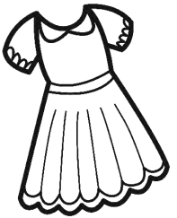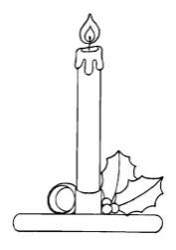

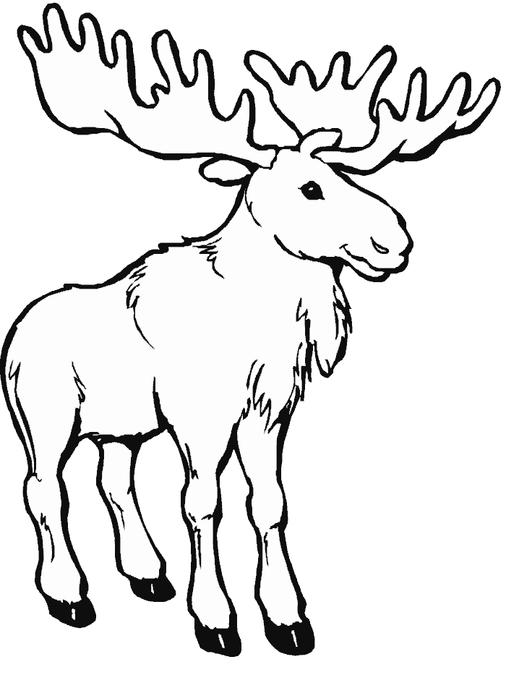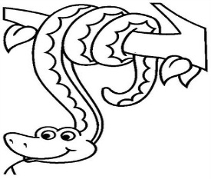

**Pinta el nombre que corresponde a cada figura y luego colorea.**

|  |  |  |
| --- | --- | --- |
|  |  | televisor |
|  | teléfono |
|  | vaso |

|  |  |  |
| --- | --- | --- |
|  |  | vaso |
|  | pavo |
|  | vaca |

|  |  |  |
| --- | --- | --- |
|  |  | venado |
|  | vaca |
|  | vela |

|  |  |  |
| --- | --- | --- |
|  |  | vela |
|  | velero |
|  | venado |

|  |  |  |
| --- | --- | --- |
|  |  | vale |
|  | vela |
|  | vuela |

|  |  |  |
| --- | --- | --- |
|  |  | nueva |
|  | nave |
|  | nueve |

|  |  |  |
| --- | --- | --- |
|  |  | voz |
|  | veo |
|  | ave |

|  |  |  |
| --- | --- | --- |
|  |  | vena |
|  | vano |
|  | vaca |

**Lee**

Vanesa come uva.

La uva es deliciosa.

Papá comió un racimo de uva.

**Relaciona**

viña

pavo

viña

voto

vale

vaso

vela

vaca

vino

vuela

vaso

vela

vaca

vino

vuela

vale

voto

viña

pavo

vida

**Colorea tantos círculos como sílabas tenga cada figura.**



 

